**NHÓM 01**

**ĐỒ ÁN:**

**MẠNG XÃ HỘI CHIA SẺ ĐỊA ĐIỂM   
THÀNH PHỐ HỒ CHÍ MINH**

**EXECUTIVE SUMMARY**

**VERSION 1.0**

**Bảng ghi nhận thay đổi tài liệu**

|  |  |  |  |
| --- | --- | --- | --- |
| **Ngày** | **Phiên bản** | **Mô tả** | **Tác giả** |
| 08/10/2016 | 1.0 | Khởi tạo bản Executive Summary | Cả nhóm |
| 12/10/2016 | 1.0 | Cập nhật Sơ đồ hoàn cảnh | Cả nhóm |
|  |  |  |  |
|  |  |  |  |

**MỤC LỤC**

I. Tóm tắt dự án 3

**1.** **Vấn đề** 3

**2.** **Giải pháp** 3

**3.** **Sơ đồ hoàn cảnh** 3

II. Đối tượng liên quan 3

**1.** **Khách hàng** 3

**2.** **Nhóm phát triển phần mềm** 4

**3.** **Nhóm người dùng** 4

III. Đối thủ cạnh tranh 4

**1.** **Danh sách đối thủ** 4

**2.** **Điểm khác của giải pháp đề xuất so với đối thủ** 4

IV. Điểm mạnh và điểm yếu 5

**1.** **Điểm mạnh** 5

**2.** **Điểm yếu** 5

V. Rủi ro và cơ hội cơ hội 5

**1.** **Rủi ro** 5

**2.** **Cơ hội** 5

VI. Kết luận 5

1. **Tóm tắt dự án**
2. **Vấn đề**

* Khi tìm kiếm 1 địa điểm cụ thể , chúng ta không thể biết chính xác thông tin của địa điểm, không thể đánh giá , tham gia phản hồi cho địa điểm đó.
* Tốn chi phi , thời gian, và độ tin cậy để tim hiểu cụ thể về địa điểm.

1. **Giải pháp**

Xây dựng 1 trang web tìm kiếm tích hợp các chức năng cho phép người dùng xem đánh giá, gửi phản hồi , chia sẽ thông tin về địa điểm đó.

1. **Sơ đồ hoàn cảnh**

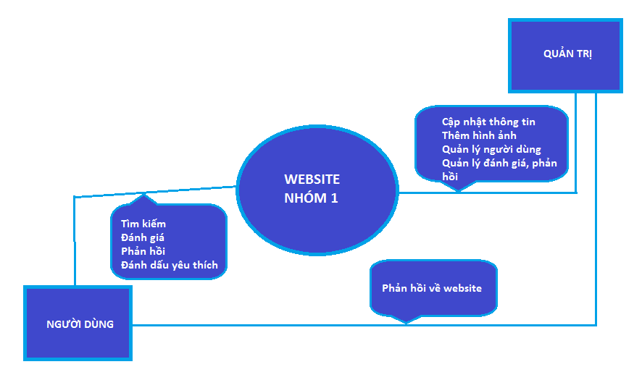

1. **Đối tượng liên quan**
2. **Khách hàng**

Thầy Ngô Huy Biên:

* + - Giảng viên trường ĐH Khoa Học Tự Nhiên TP.HCM
    - Email: [nhbien@fit.hcmus.edu.vn](mailto:nhbien@fit.hcmus.edu.vn)

1. **Nhóm phát triển phần mềm**

10 thành viên nhóm 1, môn Quản lý quy trình phần mềm, Khoá 2013, Khoa CNTT, trường ĐH Khoa Học Tự Nhiên.

1. **Nhóm người dùng**

Tất cả người dùng điện thoại di động thông minh, máy vi tính hoặc laptop có nhu cầu tìm kiếm, đánh giá và phản hồi về một địa điểm nào đó.

1. **Đối thủ cạnh tranh**
2. **Danh sách đối thủ**

|  |  |  |  |
| --- | --- | --- | --- |
| **STT** | **Sản phẩm** | **Ưu điểm** | **Nhược điểm** |
| 1 | Foursquare | Ra đời trước.  Có giao diện bắt mắt, và hỗ trợ nhiều tính năng hay. | Sử dụng ngôn ngữ Tiếng Anh, khó sử dụng dành cho người Việt. |

1. **Điểm khác của giải pháp đề xuất so với đối thủ**

Các tính năng của sản phẩm:

* + - Tìm kiếm thông tin về địa điểm, các dịch vụ liên quan, các dịch vụ gần người dùng, các dịch vụ được đánh giá cao.
    - Cho phép đánh giá dịch vụ, gửi nhận xét.
    - Quản lý người dùng, quản lý thông tin địa điểm, cho phép thêm hình ảnh cho địa điểm.

Chất lượng của sản phẩm:

* + - Tìm kiếm thông tin nhanh <1s.
    - Có hình ảnh chi tiết về địa điểm.
    - Thông tin được cập nhật thường xuyên.

1. **Điểm mạnh và điểm yếu**
2. **Điểm mạnh**
   * Sử dụng ngôn ngữ tiếng Việt.
   * Giao diện dễ sử dụng.
3. **Điểm yếu**
   * Phạm vi áp dụng chỉ trong thành phố Hồ Chí Minh.
4. **Rủi ro và cơ hội cơ hội**
5. **Rủi ro**

* Dữ liệu phụ thuộc vào vnfinder.com
* Chi phí đầu tư thấp (thời gian , tiền bạc).
* Chưa có nhiều kinh nghiệm trong phát triển phần mềm.

1. **Cơ hội**

* Nhận được sự hướng dẫn, hỗ trợ về kĩ thuật và kinh nghiệm làm việc nhóm từ giáo viên hướng dẫn thực hành.
* Nâng cao kĩ năng cá nhân và khả năng làm việc nhóm.
* Có cơ hội làm quen với môi trường làm việc thực tế.
* Tạo ý thức, tinh thần trách nhiệm trong công việc.

1. **Kết luận**

Qua những mô tả về dự án, đối tượng, sản phẩm cạnh tranh cũng như các rủi ro và cơ hội, đội ngũ phát triển chúng tôi tin rằng phần mềm này sẽ được xây dựng đúng thời gian và chức năng như mô tả và sẽ được mọi người đón nhận.